สรุปกิจกรรม
ประชุมเชิงปฏิบัติการพัฒนาศักยภาพคณะทำงานเพื่อพัฒนาโครงการที่มีคุณภาพ
กองทุนหลักประกันสุขภาพท้องถิ่นนำร่อง

วันเวลา วันที่ 10 - 11 มิถุนายน พ.ศ.2566 เวลา 09.00 – 16.00 น.
สถานที่ ห้องประชุมชัยคณารักษ์กูล ชั้น 2 อาคาร 6 คณะมนุษยศาสตร์และสังคมศาสตร์ มหาวิทยาลัยราชภัฏบุรีรัมย์

วัตถุประสงค์ของการจัดกิจกรรม
1. เพื่อพัฒนาศักยภาพคณะทำงานกองทุนให้สามารถเขียนโครงการที่มีคุณภาพ ให้ได้การสนับสนุนงบประมาณทั้งจากกองทุนหลักประกันสุขภาพท้องถิ่นและแหล่งทุนอื่นๆ
2. เพื่อให้คณะทำงานกองทุนฯ สามารถพัฒนาโครงการที่มีคุณภาพในระบบเว็บไซต์ได้ และสามารถจัดทำการติดตามโครงการ และประเมินผลโครงการในระบบเว็บไซต์ได้
3. เพื่อให้คณะทำงานสามารถบันทึกข้อมูลการพัฒนาโครงการลงในระบบเว็บไซต์ และสามารถใช้ website กองทุนฯ ในการบริหารจัดการแผนงานและโครงการได้

สอดคล้องกับวัตถุประสงค์ของโครงการ
1. เพื่อยกระดับศักยภาพกลไกการดำเนินงานสร้างเสริมสุขภาวะในพื้นที่ระดับตำบล ในการขับเคลื่อนเป้าหมายเชิงยุทธศาสตร์ 8 ประเด็น ผ่านการยกระดับคุณภาพของแผน การพัฒนาโครงการ และการติดตาม ประเมินผล โครงการ ภายใต้การดำเนินงานของกองทุนหลักประกันสุขภาพระดับท้องถิ่น

ตัวชี้วัดโครงการข้อที่
ข้อที่ 1 และ 2 ได้กองทุนฯ เป้าหมายเข้าร่วมดำเนินงานเก็บข้อมูลเพื่อจัดทำแผนงานและพัฒนาโครงการสร้างเสริมสุขภาวะที่สอดคล้องแผนงานตามประเด็นยุทธศาสตร์ 8 ประเด็น
ข้อที่ 3 ได้คณะทำงาน/พี่เลี้ยงเข้าร่วมดำเนินการเพื่อเสริมทักษะในการทำแผน การพัฒนาโครงการ และการติดตามประเมินผลโครงการของ
ข้อที่ 4 กองทุนเป้าหมายมีการใช้ website ระบบการจัดการบริหารกองทุนฯ ที่ใช้ในการพัฒนาแผน การพัฒนาข้อเสนอโครงการ และการติดตาม ประเมินผลโครงการ ประเด็นอาหาร กิจกรรมทางกาย สุรา ยาสูบ สารเสพติด ปัญหาสุขภาพ อุบัติใหม่ (โควิด-19) อุบัติเหตุ สิ่งแวดล้อม และสุขภาพจิต
ข้อที่ 5 เกิดการการบูรณาการกลไกระบบสุขภาพระดับตำบลและได้ข้อเสนอเชิงนโยบายในการยกระดับศักยภาพของกองทุนหลักประกันสุขภาพระดับท้องถิ่นหรือพื้นที่

กลุ่มเป้าหมายที่เข้าร่วม ประกอบด้วย
- คณะทำงานกองทุนๆ ละ 3 คน 15 คน
- คณะทำงาน/พี่เลี้ยงระดับอำเภอ 2 คน
- คณะทำงานและทีมวิชาการระดับเขต 3 คน
รวมผู้เข้าร่วมประชุมประมาณ 20 คน

ขั้นตอนการดำเนินงาน
1. กล่าวต้อนรับและชี้แจงวัตถุประสงค์ เป้าหมายการดำเนินงาน
2. สรุปผลการติดตามสนับสนุนการจัดทำแผนงานในเว็บไซต์และโครงการที่ควรดำเนินการ พร้อมยกตัวอย่างแผนงานและโครงการที่บันทึกข้อมูลถูกต้อง ครบถ้วน สมบูรณ์ ประกอบ
3. บรรยายหลักการเขียนและพัฒนาโครงการที่มีคุณภาพและการติดตามประเมินผลโครงการ
4. บรรยายการพัฒนาโครงการที่มีคุณภาพ และฝึกปฏิบัติการพัฒนาโครงการในระบบเว็บไซต์
5. สรุปผลการดำเนินงาน นัดหมายการติดตามผลการดำเนินงาน
6. ทบทวนภารกิจเมื่อวันวานและเข้าไปตรวจสอบการพัฒนาโครงการในระบบ พร้อมแลกเปลี่ยนและให้ข้อเสนอแนะต่อการพัฒนาโครงการในระบบเว็บไซต์
7. บรรยายประกอบตัวอย่าง การติดตามโครงการและการประเมินคุณค่าของโครงการในระบบเว็บไซต์
8. ดำเนินการพัฒนาโครงการที่มีคุณภาพและการพัฒนาโครงการ การติดตามโครงการ และการประเมินคุณค่าของโครงการในระบบเว็บไซต์

ผลที่เกิดขึ้น
1. กองทุนหลักประกันสุขภาพท้องถิ่นนำร่องทั้ง 5 กองทุน ได้คัดเลือกที่จัดทำข้อมูลแผนงานให้ครบถ้วนสมบูรณ์ อย่างน้อยกองทุนละ 3 แผน และทดลองปฏิบัติในการพัฒนาโครงการแผนงานละ 2 โครงการ ดังนี้
ชื่อกองทุนฯ | แผนงาน | ชื่อพัฒนาโครงการ
เทศบาลตำบลบึงเจริญ | แผนงานผู้สูงอายุ
 | แผนงานโรคเรื้อรัง | การแก้ปัญหาเด็กเล็กที่ได้รับผลกระทบจากภาวะโรคมือเท้าปากระบาด
 | แผนงานขยะ | โรงเรียนปลอดขยะ ปีงบประมาณ 2566  อบรมให้ความรู้ประชาชนเพื่อป้องกันกำจัดขยะติดเชื้อในครัวเรือน ประจำปี 2566
 | แผนงานสิ่งวดล้อม
อบต.ถลุงเหล็ก | แผนงานผู้สูงอายุ | ออกกำลังกายด้วยผ้าขาวม้า
 | แผนงานกิจกรรมทางกาย
 | แผนงานขยะ | จัดการขยะขากของเหลือใช้ให้เกิดมูลค่า
 | แผนงานอุบัติเหตุ
อบต.โคกสะอาด | แผนงานความปลอดภัยทางถนน | ลดอุบัติเหตุ ลดความเสี่ยงในชุมชน
 | แผนงานกิจกรรมทางกาย | ออกกำลังกายเพื่อสุขภาพ ขยับกายสบายชีวี ด้วยวิธีเต้นแอโรบิค
 | แผนงานขยะ | บริหารจัดการขยะในชุมชน
 | แผนงานสิ่งแวดล้อม | สร้างป่า สร้างคน ชุมชนสีเขียว ต.โคกสะอาด
อบต.โคกกลาง | แผนงานความปลอดภัยทางถนน
 | แผนงานขยะ | สร้างจุดเรียนรู้การจัดการขยะหมู่บ้านต้นแบบ
 | แผนงานกิจกรรมทางกาย | ให้ความรู้กิจกรรมทางกายเพื่อสุขภาพดี
 | แผนงานบุหรี่ | ส่งเสริมการลดสูบบุหรี่ในโรงเรียน
เทศบาลตำบลโนนเจริญ | แผนงานกิจกรรมทางกาย | fun run หลวงปู่ซาน ไปเตาสวาย
 | แผนงานขยะ | ลดสูบ รักษ์สุขภาพ
 | แผนงานอาหารและโภชนาการ
 | แผนงานคนพิการ
 | แผนงานโรคเรื้อรัง
 | แผนงานมลพิษจากสิ่งแวดล้อม | สร้างป่า สร้างคน ชุมชนสีเขียว
 | แผนงานยาสูบ

2. คณะทำงานกองทุน 5 กองทุน สามารถจัดทำข้อมูลการพัฒนาโครงการที่มีคุณภาพได้ถูกต้องครบตามองค์ประกอบของโครงการได้อย่างน้อยกองทุนละ 2 โครงการ และสามารถจัดทำเป็นโครงการติดตามประเมินผลเพื่อเสนอโครงการกับกองทุนฯ ได้
3. คณะทำงานกองทุน 5 กองทุน สามารถที่จะเข้าไปจัดทำการประเมินผลการติดตามโครงการได้ เมื่อโครงการได้รับการสนับสนุนงบประมาณจากกองทุนและได้มีการดำเนินงานเสร็จสิ้น ก็สามารถนำรายงานการดำเนินงานมาบันทึกการประเมินผลคุณค่าโครงการในระบบได้
4. คณะทำงานกองทุนทั้ง 5 กองทุน มีความประสงค์ที่จะพัฒนาโครงการเพื่อขอรับงบประมาณจากแหล่งทุนภายนอก โดยมี อปท. ที่เคยได้รับงบประมาณสนับสนุนจากกองทุนสวัสดิการสังคมของกรมกิจการผู้สูงอายุ กระทรวงพัฒนาสังคมและความมั่นคงของมนุษย์ ที่เสนอผ่านสำนักงานพัฒนาสังคมและความมั่นคงของมนุษย์จังหวัดบุรีรัมย์ ได้แก่ อบต.ถลุงเหล็ก และ อบต.โคกกลาง จะเป็นต้นแบบในการเขียนโครงการเพื่อขอรับการสนับสนุนงบประมาณจากแหล่งทุนดังกล่าว

ภาพกิจกรรม
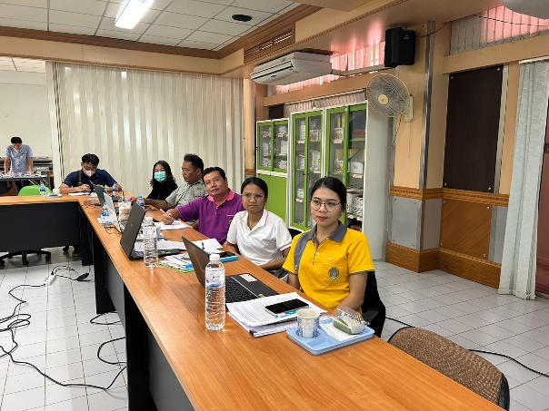
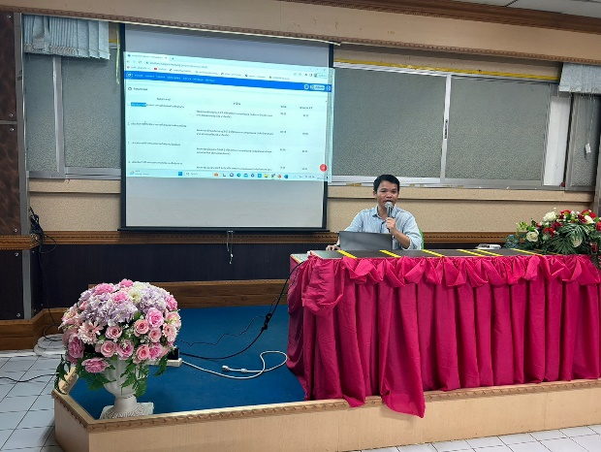

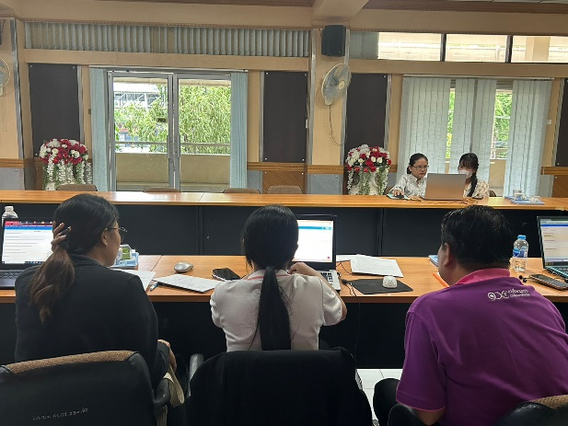

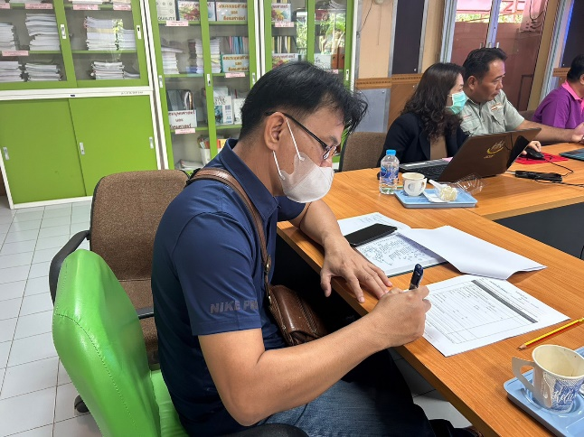

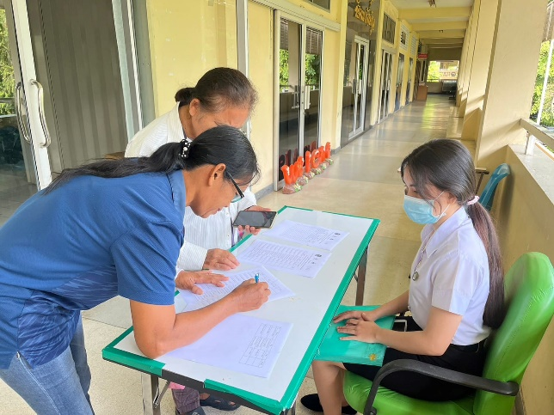
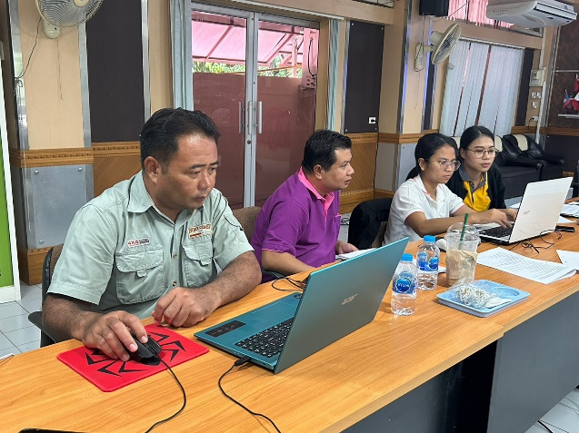

กำหนดการ
ประชุมเชิงปฏิบัติการพัฒนาศักยภาพคณะทำงานเพื่อพัฒนาโครงการที่มีคุณภาพ
กองทุนหลักประกันสุขภาพท้องถิ่นนำร่อง
วันเสาร์ที่ 10 - 11 มิถุนายน พ.ศ.2566 เวลา 09.00 – 16.00 น.
ณ ห้องประชุมชัยคณารักษ์กูล ชั้น 2 อาคาร 6 คณะมนุษยศาสตร์และสังคมศาสตร์ มหาวิทยาลัยราชภัฏบุรีรัมย์

………………………………………………………………………………….

วันเสาร์ที่ 10 มิถุนายน 2566 เวลา 09.00 – 15.30 น.
08.30 – 09.00 น. | ลงทะเบียน
09.00 - 09.30 น. | กล่าวต้อนรับและชี้แจงวัตถุประสงค์ เป้าหมายการดำเนินงาน  โดย รศ.อุทิศ ทาหอม อาจารย์ประจำสาขาวิชาพัฒนาสังคม คณะมนุษยศาสตร์และสังคมศาสตร์ มหาวิทยาลัยราชภัฏบุรีรัมย์
09.30 - 10.00 น. | สรุปผลการติดตามสนับสนุนการจัดทำแผนงานในเว็บไซต์และโครงการที่ควรดำเนินการ พร้อมยกตัวอย่างประกอบ  โดย นายสงกา สามารถ ผู้ประสานงานและพี่เลี้ยงระดับเขต
10.00 – 12.00 น. | บรรยายหลักการเขียนและพัฒนาโครงการที่มีคุณภาพและการติดตามประเมินผลโครงการ  โดย รศ.อุทิศ ทาหอม อาจารย์ประจำสาขาวิชาพัฒนาสังคม คณะมนุษยศาสตร์และสังคมศาสตร์ มหาวิทยาลัยราชภัฏบุรีรัมย์
12.00 -13.00 น. | รับประทานอาหารกลางวัน
13.00 – 15.00 น. | บรรยายการพัฒนาโครงการที่มีคุณภาพ และฝึกปฏิบัติการพัฒนาโครงการในระบบเว็บไซต์  โดย ดร.สำราญ ธุระตา อาจารย์ประจำสาขาวิชาภาษาไทย คณะมนุษยศาสตร์และสังคมศาสตร์ มหาวิทยาลัยราชภัฏบุรีรัมย์
15.00 -15.30 น. | สรุปผลการดำเนินงาน นัดหมายการติดตามผลการดำเนินงาน  ทีมคณะทำงานสรุป AAR ร่วมกัน

วันอาทิตย์ที่ 11 มิถุนายน 2566 เวลา 09.00 – 12.00 น.
09.00 – 10.00 น. | ทบทวนภารกิจเมื่อวันวานและเข้าไปตรวจสอบการพัฒนาโครงการในระบบ พร้อมแลกเปลี่ยนและให้ข้อเสนอแนะต่อการพัฒนาโครงการในระบบเว็บไซต์  โดย นายสงกา สามารถ ผู้ประสานงานและพี่เลี้ยงระดับเขต
10.00 - 11.00 น. | บรรยายประกอบตัวอย่าง การติดตามโครงการและการประเมินคุณค่าของโครงการในระบบเว็บไซต์  โดย ดร.สำราญ ธุระตา อาจารย์ประจำสาขาวิชาภาษาไทย คณะมนุษยศาสตร์และสังคมศาสตร์ มหาวิทยาลัยราชภัฏบุรีรัมย์
11.00 – 12.00 น. | ดำเนินการพัฒนาโครงการที่มีคุณภาพและการพัฒนาโครงการ การติดตามโครงการ และการประเมินคุณค่าของโครงการในระบบเว็บไซต์  โดย รศ.อุทิศ ทาหอม ,ดร.สำราญ ธุระตา , นายสงกา สามารถ ผู้ประสานงานและพี่เลี้ยงระดับเขต
12.00 -13.00 น. | รับประทานอาหารกลางวัน
13.00 – 16.00 น. | คณะทำงาน พี่เลี้ยงกองทุน สรุปผลการดำเนินงาน AAR และวางแผนการสรุปผลการดำเนินงาน (ประชุมคณะทำงาน พี่เลี้ยงกองทุน ครั้งที่ 3)

หมายเหตุ : อาหารว่างเสิร์ฟในห้องประชุมช่วงเช้าเวลา 10.00 น. ช่วงบ่ายเวลา 14.30 น.

………………………………………………………………………………….

